Сценарий познавательной квест-игры
«Тайны народов России»,
посвященной Году единства народов России.
Цель игры: познакомить обучающихся с народами, проживающими на территории России. Формирование у них уважения к истории и культуре народов России через знакомство с народами, проживающими на территории Российской Федерации, с их обрядами и традициями.
https://yandex.ru/video/preview/17349308772483398128?text=видео%20моя%20огромная%20семья&path=yandex_search&parent-reqid=1769765802301787-12032849166973976595-balancer-l7leveler-kubr-yp-klg-268-BAL&from_type=vast

Живут в России разные народы с давних пор.
Одним - тайга по нраву,
Другим - степной простор.
У каждого народа язык свой и наряд.
Один - рубаху носит,
Другой - надел халат.
Один - рыбак с рожденья,
Другой - оленевод.
Один - кумыс готовит,
Другой - готовит мёд.
Одним милее осень,
Другим - милей весна.
А Родина Россия у нас у всех одна!

Учитель:
Сегодня я предлагаю вам принять участие в познавательной Квест - игре «Тайны народов России», посвященной Году культурного наследия народов России выполняя задания, получаете подсказки и разгадываете ключевое слово.
Наша страна раскинулась на тысячи километров с севера на юг и с запада на восток. Красота русской природы во все времена воспевалась поэтами, художниками, писателями, музыкантами. Гости из разных стран мира восхищаются красотой российских городов. Богаты наши земли лесами, полезными ископаемыми…
А вот в этой волшебной шкатулке вы сможете увидеть главное богатство нашей Родины.
Верите? Хотите проверить?

- учитель вызывает по желанию от 3 до 5 учащихся-
- дети заглядывают, в шкатулке - зеркало, дети видят свое отражение-

Учитель:
Кого вы увидели в волшебной шкатулке? Кто там?
-ответы детей-
Учитель:
Ребята, кто является главным богатством нашей страны?
-ответы детей-

Учитель:
Конечно, богатством нашей Родины являются дети. Каким вырастет новое поколение, куда оно поведет за собой, сможет ли сохранить, красоту и мощь России. Только, воспитав настоящих граждан своей страны, Родина может быть спокойна за свое будущее.
Нашу страну – Россию населяют разные народы. Наше государство многонациональное. А какие вы знаете национальности?
-ответы детей-

Учитель:
В России проживают множество народов, такие как: русские, казахи, башкиры, буряты, ингуши, ханты и манси, татары, чуваши, немцы, якуты и т.д. Но все мы граждане одной большой страны. У каждого народа есть свои традиции, ремёсла, игры, танцы… Так вот, с помощью игры мы можем познакомиться с особенностями жизни некоторых народов, которые проживают на территории России.

Учитель:
Ребята, давайте немного углубимся в изучение традиций русского народа и народов севера — ханты и манси
Конкурс 1. «Собери флаг воедино»
Учитель:
Итак, в первом конкурсе 1-ой команде предстоит собрать флаг народа, проживающего на севере, и коротко рассказать, что означает каждый цвет. Сделать это нужно будет из представленных заготовок. Правильно собранный флаг и описание даёт вам право на подсказку. Желаем удачи!
Ответ: белый –оленьи рога, основу жизни, независимость, чистоту и олицетворяет местную суровую зиму, красный – мужество и стойкость, сине-голубой – природные богатства (такие как- вода, море, газ, небо). Три цвета подтверждают вхождение автономного округа в состав РФ.
2-ой команде надо собрать флаг России из предложенных заготовок, и не просто собрать, а ещё и рассказать, что означает каждый цвет. Правильно собранный флаг и описание даёт вам право на подсказку. Желаем удачи!
Ответ: Цвета трактуют так: белый-мир и чистота, синий-вера и постоянство, красный - энергия, сила и кровь, которая была пролита за Отечество.
- Отлично! Должны знать символы страны. С флагами разобрались. Каждая команда получает тотем. (подсказка на собранном флаге)

Учитель:
А сейчас давайте узнаем, как дела обстоят у вас дела со знаниями в области национальной одежды народов Севера и народов России - русских. Как она выглядит, как называется?

Конкурс 2. «Рыбалка»
Учитель:
Народы Севера и русский народ любят рыбачить. Вот и мы с вами порыбачим. Но только каждой команде надо собрать свою рыбу.
1-ая команды «ловит» рыбу народов Севера (Муксун, Нельма, Чир, Таймень, Ленок), 2-ая команда - рыбу русского народа (навага, ерш, минтай, щука, камбала).
Молодцы, вспомнили, а кто-то узнал рыбу народ, про которых сегодня говорим.

Конкурс 3. «Угадай инструменты»

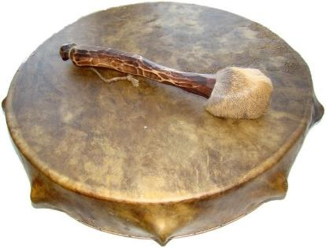бубен
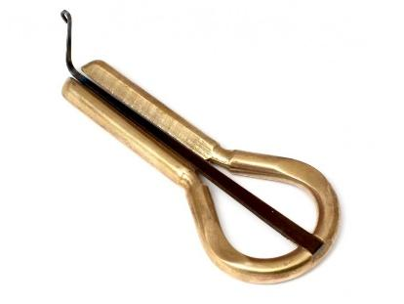варган, хомус

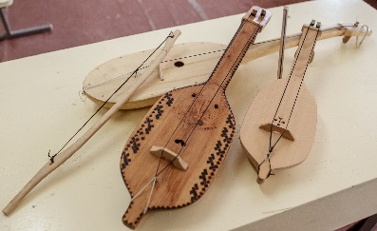нерыпь (скрипка)

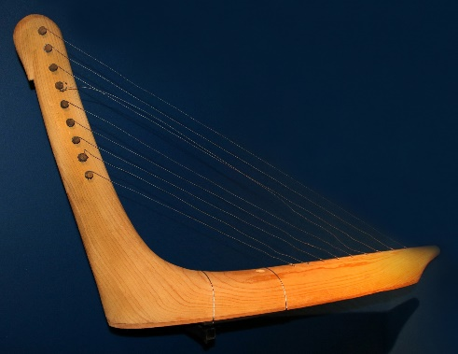тор-сапль-юъ (арфа)

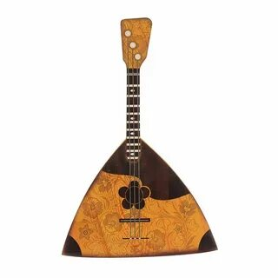балалайка
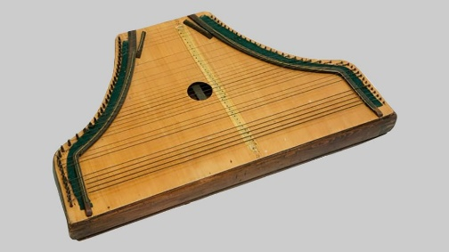гусли

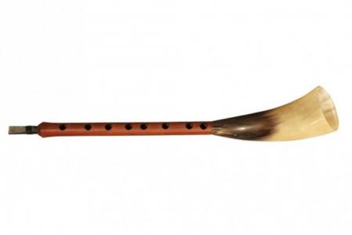рожок

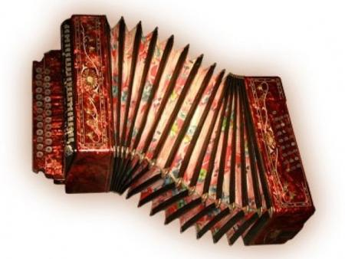гармонь

За каждый конкурс получают тотем, со словом подсказкой.
На первом тотеме будет написано - человек,
На втором тотеме будет написано - любит Родину, помогает Родине
На третьем тотеме будет написано - проживает, соблюдая законы и права
Подсказка – является частью страны.
Слово - ГРАЖДАНИН

Учитель:
У нас в народе говорят: «Народная дружба и братство дороже всякого богатства» или «ЕСЛИ ДРУЖБА ВЕЛИКА - БУДЕТ РОДИНА КРЕПКА». Благодаря этой дружбе наша страна не раз смогла защитить себя от врагов. Неважно, какой ты национальности, мы все граждане одной страны.
Сейчас ваша задача – хорошо учиться, получать знания, развивать способности, потому что в будущем вам управлять нашей великой страной Россией.

